Ministerul Educaţiei, Culturii și Cercetării al Republicii Moldova

Universitatea Tehnică a Moldovei

Departamentul Ingineria Software și Automatică

**RAPORT**

Lucrare de laborator Nr.4

Disciplina: Analiza Modelarea Sistemelor

Tema: Analiza rezultatelor modelării din diagramele cazurilor de utilizare şi dezvoltarea în diagramele de colaborare**.**

A efectuat: st.gr. Vlașițchi Ștefan TI-216,

A verificat : asist.univ.   
 Sava Nina

lect.univ.  
Melnic Radu

Chișinău 2023

**Scopul**:Studierea noțiunii de obiect, colaborare legături între aceste entități

**Sarcina:** De  de realizat 4 diagrame de colaborare (1 diagrama nivelul de exemple și 3 diagrame nivelul de specificare) pentru sistemul informațional ales.

**Considerații teoretice**

Diagrama de colaborare, cunoscută și sub numele de diagramă de comunicare, este o diagramă UML (Unified Modeling Language) care prezintă modul în care obiectele sau entitățile dintr-un sistem interacționează între ele pentru a realiza o anumită funcționalitate. Această diagramă este folosită pentru a modela comportamentul dinamic al sistemului și pentru a înțelege cum diversele obiecte din sistemul comunică între ele pentru a realiza obiectivele.

Diagrama de colaborare utilizează mesaje și obiecte pentru a reprezenta interacțiunea dintre entitățile din sistem. Mesajele reprezintă comunicațiile dintre obiecte, iar obiectele sunt reprezentate prin forme geometrice, cum ar fi dreptunghiuri sau elipse. De asemenea, diagrama poate conține și activități sau acțiuni, care reprezintă comportamentul specific al unui obiect sau al unui grup de obiecte în cadrul sistemului.

Prin utilizarea acestei diagrame, dezvoltatorii pot analiza și modela fluxurile de comunicare dintr-un sistem complex și pot identifica interdependențele dintre diferitele entități din sistem. Acest lucru poate fi util pentru a optimiza performanța sistemului și pentru a identifica eventualele probleme de comunicare între obiecte.

În general, diagrama de colaborare este o unealtă puternică pentru proiectarea și dezvoltarea de sisteme software complexe și este utilizată în toate fazele ciclului de viață al dezvoltării software, de la analiza și proiectarea la implementare și testare.

**Implementare, rezultate practice:**

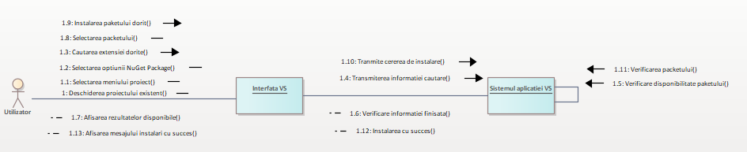

***Figura 1.*** Reprezentarea functionalitaii “Instalarea packetului prin NuGet”

În figura 1 reprezentata este arătată diagram de colaborare nivelul de exemplui a modului de funcționare a instalări unui packet în aplicația Visual Studio.

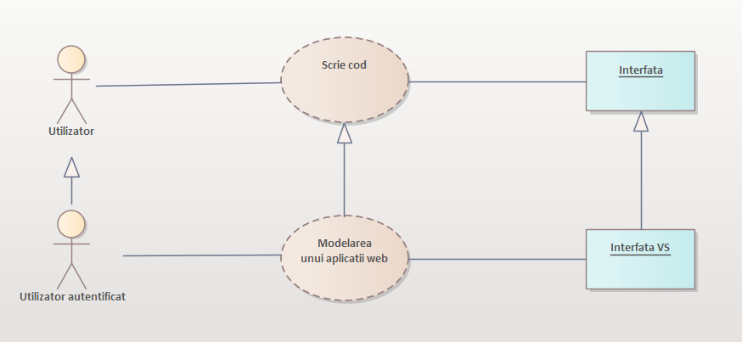

***Figura 2.*** Reprezentare functionalitaii “Scrierea cod”(nivel de specificare)

În figura 2 este reprezentata relațiile și interacțiunea dintre utilizator și interfață deasemenea și posibilitatea care oferă aplicația Visula Studio pe lângă un compilator. 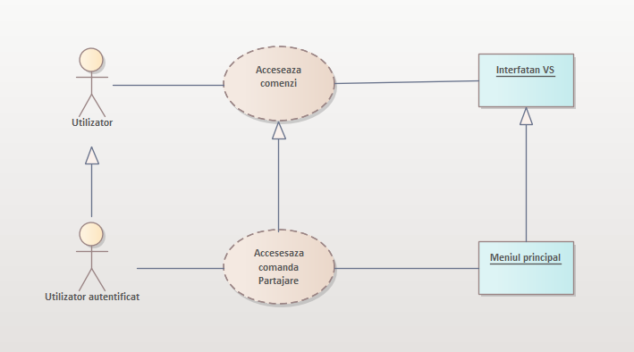

***Figura 3.*** Reprezentare functionalitaii “Acceseaza comenzi”

În figura 3 este reprezentata relațiile și interacțiunea dintre utilizator și interfață, pe interfață care se afla meniul principal oferind posibilitatea unui utilizator autentificat să partajeze proiectul.

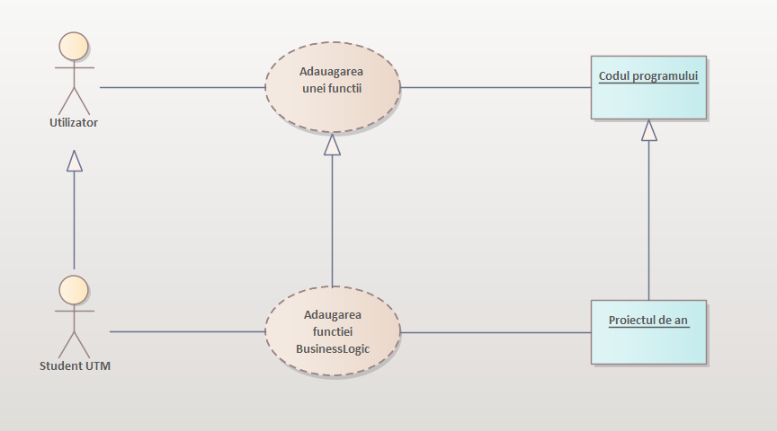***Figura 4.*** Reprezentare functionalitaii “Adaugarea unui functii”

În figura 4 este reprezentata relațiile și interacțiunea dintre utilizator și codul programului deasemenea și alte funcții ale acestor relații precum adăugarea unui funcții oarecare.

**Concluzii:**

În urma efectuării lucrări de laborator am studiat noțiunea de obiect, colaborare legături între aceste entități,am realizat cele4 diagrame de colaborare și am reușit să învățam modul de funcționare și de utilizare a acestora.Am studiat asuprea nivelului de specificare pentru a găsi funcționalități corespunzătoare cât și asupra nivelului de exemplu .

**Bibliografie**

1. **Melnic R., Sava N.** Indrumar metodic “Analiza si modelarea sistemelor informationale”.
2. **Introduction to Visual Studio :** <https://www.geeksforgeeks.org/introduction-to-visual-studio/>
3. **Aplicatia GIT:** <https://github.com/>
4. **Crearea unei diagrame de colaborare UML** : <https://support.microsoft.com/ro-ro/office/crearea-unei-diagrame-de-colaborare-uml-6978fee5-3319-4fbf-8a45-7cfd1062a6d4>
5. **Install NuGet client tools** : <https://learn.microsoft.com/en-us/nuget/install-nuget-client-tools>